# 富康社区开展“引导青春期叛逆孩子”教育沙龙

为积极创建妇女儿童友好社区，推进社区新时代基层治理，为了让社区居民了解青春期叛逆发展特点，掌握儿童教育新的理念和方法，提升家庭教育水平，富康社区应居民诉求邀请心理咨询徐老师入户协调辖区内青春期叛逆孩子弃学现象的沟通。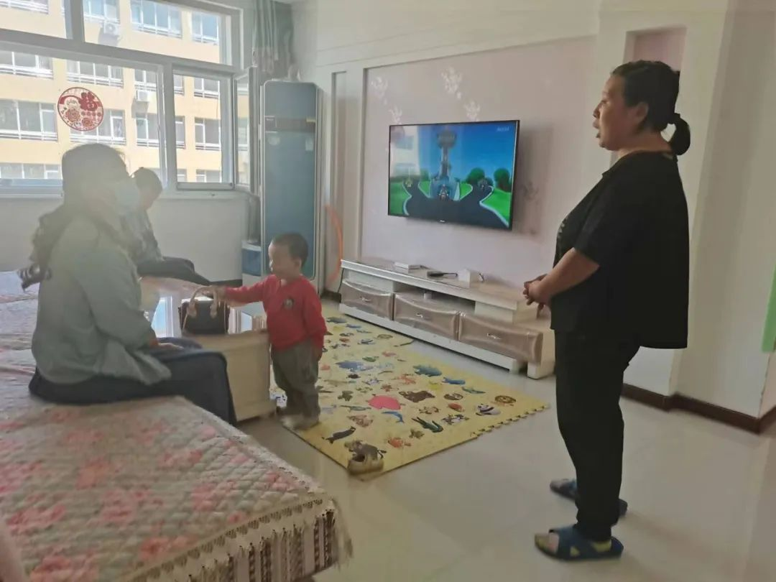

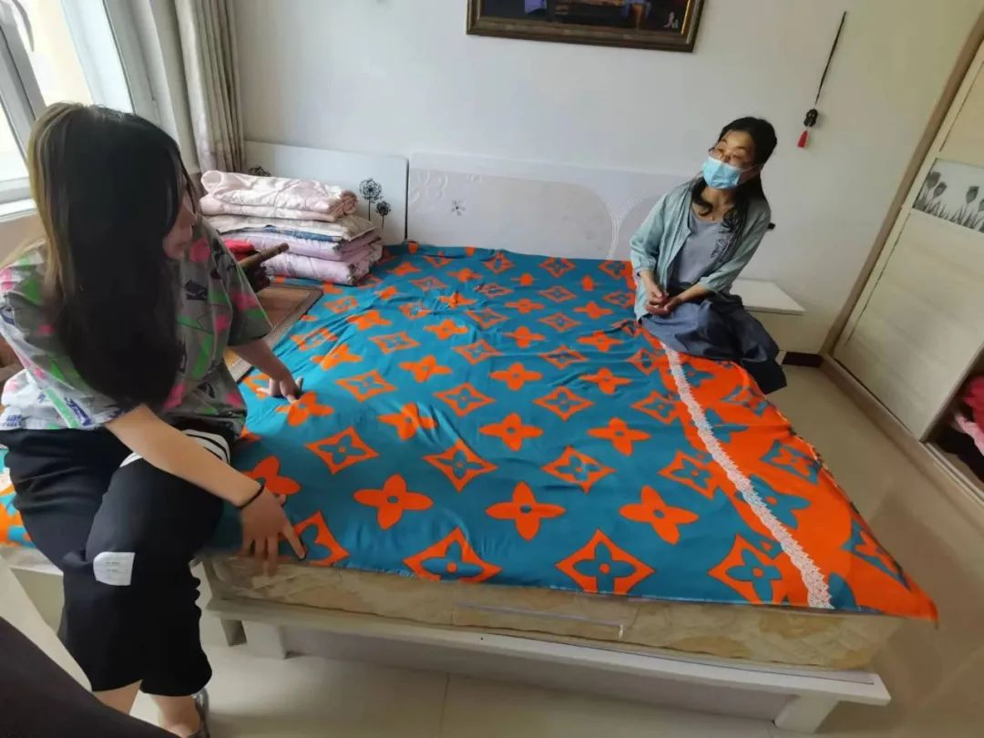

徐老师以身边的故事作为案例，深入浅出地引导家长积极面对和处理孩子的叛逆行为。针对令家长们头痛不已的孩子的叛逆行为给出好用、有效、适用性强的建议。青春期的孩子，出现叛逆行为，背后的诉求无非是渴望被认可、被理解、被关注。在这种情况下，如果家长能理解孩子的叛逆、欣赏并接纳孩子的叛逆，等待孩子叛逆的转化，那么叛逆将成为孩子健康成长的内驱力和创造力。

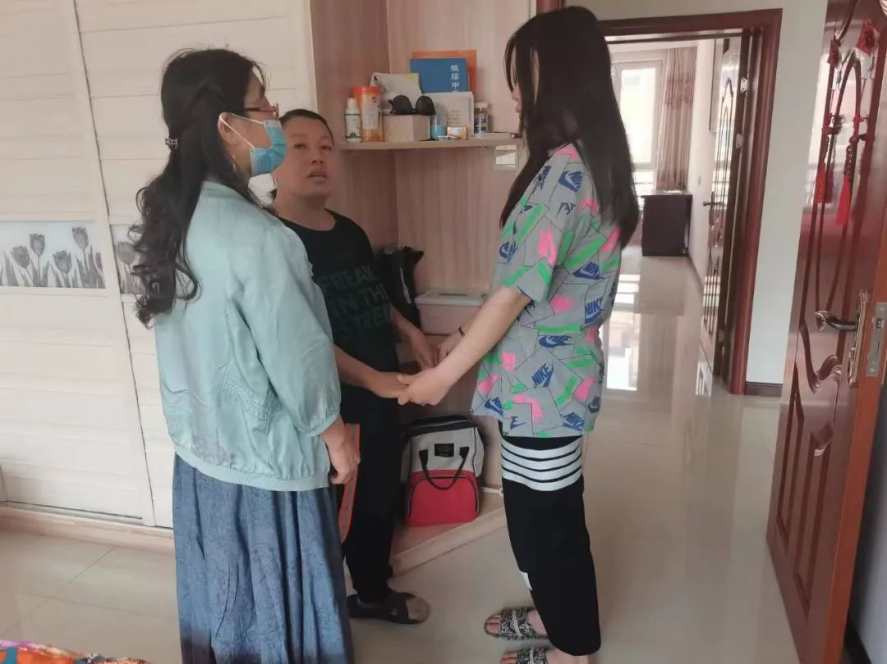

通过徐老师的入户沟通，家长们认识到家庭教育的重要性，尊重孩子天性，不断反观自己，倾听孩子内心的声音，努力营造一个适合孩子成长的环境。在提升了社区家庭教育水平的同时，为建设和谐幸福的生活打下了坚实的基础。